**TEST COMPETENCIAS AM**

Nombre:

CHRISTOFER ALEXANDER LLAGUNO BAZAN

Teléfono:

+5930986068946

Correo:

[chrisllaguno@gmail.com](mailto:chrisllaguno@gmail.com)

Identificación:

0952027175

Fecha de Finalización:

09/01/2024

#### Porcentaje de adecuación al puesto

89%

# Distribución de Resultados

**Por componente Global**

**COMPETENCIAS 89 / 100 89 / 100**

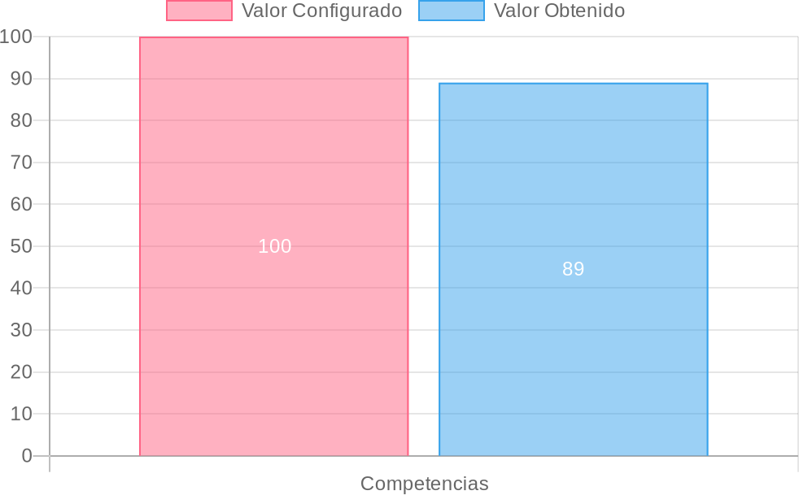

# Resumen ejecutivo

Ajuste de Competencias

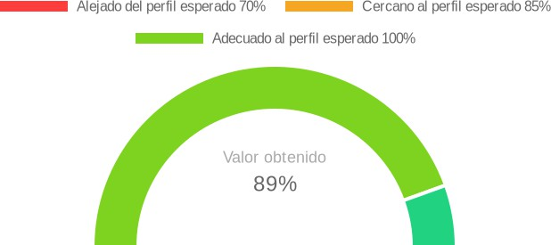

## Interpretación

De acuerdo al CAP el evaluado se encuentra en un nivel **ADECUADO**. Es decir, que cuenta con las competencias requeridas para su contratación, el índice de dispersión respecto al nivel deseado es muy bajo.

El perfil evaluado para el puesto coincide con las competencias que manifiesta el individuo, a través de los resultados de la batería de pruebas aplicadas; estas competencias (*actitudes, habilidades y conocimientos*) le pueden apoyar en el desarrollo del trabajo a su cargo.

Se recomienda que se enfoque en los aspectos positivos con el objeto de motivar al evaluado a explotar sus talentos y a desarrollarlos en el trabajo. Se debe asignar el tiempo de trabajo orientado a aprovechar al máximo sus competencias, de modo que, la aplicación práctica de las mismas le permita desarrollar un alto rendimiento y se sienta a gusto en las tareas a su cargo.

|  |  |  |  |
| --- | --- | --- | --- |
| **Competencias** |  | | |
| **COMPETENCIA** | **ESPERADO** | **OBTENIDO** | **BRECHA** |
| **COMPETENCIAS ACTITUDINALES**  Flexibilidad y Adaptabilidad | 5 | 4.50 | -0.50 |

**COMPETENCIAS COGNITIVAS**

|  |  |  |  |
| --- | --- | --- | --- |
| Aptitud verbal | 5 | 5.00 | 0.00 |
| Rapidez y exactitud perceptiva | 5 | 0.00 | -5.00 |
| **COMPETENCIAS COMERCIALES**  Orientación al Cliente | 5 | 6.10 | 0.00 |
| **COMPETENCIAS RELACIONALES**  Trabajo en equipo | 5 | 5.60 | 0.00 |

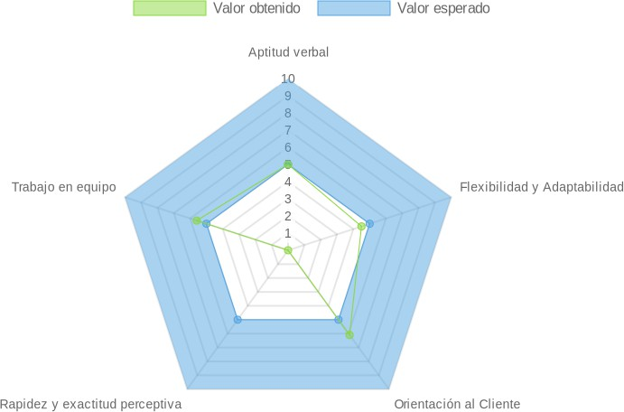

# Resultado de competencias

Comparativo de los resultados de las competencias entre valor esperado en el perfil y el valor obtenido por la persona en la evaluación, así como las brechas entre los dos valores.

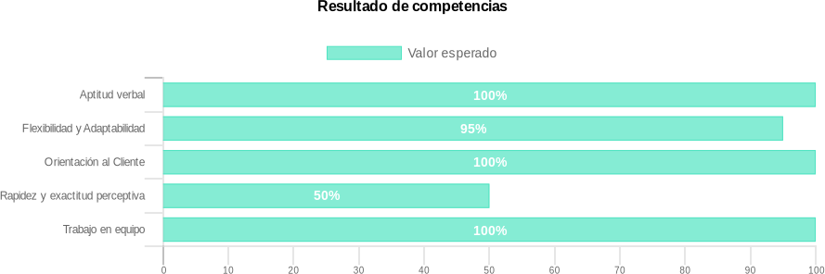

## Competencias Actitudinales

#### Flexibilidad y Adaptabilidad

##### Resultado Brecha

**4.5 / 5 -0.5**

Es la facilidad para adaptarse rápida y eficazmente a los cambios, trabajando dentro de cualquier contexto con el mismo nivel de efectividad.

#### Interpretación

El evaluado muestra dificultades para aceptar de buen modo las disposiciones de cambio, pero podría adaptarse y ser flexible cuando es sumamente necesario. Requiere de herramientas que le apoyen en el proceso y toda la información posible respecto al mismo. Su desempeño podría ser inconstante o menguar levemente durante el proceso de transición, hasta lograr la adaptación efectiva a las nuevas circunstancias.

**Adecuada al perfil esperado del puesto**

El resultado que obtuvo el candidato en esta competencia es adecuado respecto a lo esperado para el puesto. Esto significa que la diferencia entre el nivel de desarrollo de esta competencia comparado con el nivel requerido para el puesto no es significativa. Existe una buena probabilidad de adaptación de la persona a las funciones que requieran esta competencia. También implica una mayor facilidad para el colaborador al desempeñar las actividades asignadas de acuerdo a sus características individuales.

#### Recomendación

1. Responsabilizarle de identificar rutinas en el trabajo o dónde su área haya entrado en una zona de confort.
2. Pedirle que identifique 3 subsistemas en los cuales no le gustaría trabajar, luego rotarle en cada uno de ellos. Es importante explicar el porqué de esta acción.
3. Pedirle que investigue sobre técnicas para la flexibilidad y apertura mental, que escoja una, la practique y la enseñe a sus compañeros.
4. Frente a situaciones de cambio, pedirle que genere los mejores argumentos para vender la idea a sus compañeros y que se comprometan.
5. Responsabilizarle de actividades más desafiantes y cambiantes; y, entregarle feedback de su mejora.
6. Generar muchas situaciones de tal modo que tenga la oportunidad de enfrentar situaciones problemáticas.
7. Pedirle que proponga ideas creativas para que la organización se adapte a los cambios del mercado.

## Competencias Cognitivas

#### Aptitud verbal

##### Resultado Brecha

**5 / 5 0.0**

Es la capacidad de comprender con rapidez diversos contenidos verbales, estableciendo relaciones entre ellos, clasificándolos, ordenándolos e interpretándolos adecuadamente.

**Interpretación**

El evaluado es un buen orador, su mensaje tiene el poder de persuadir a los demás, conoce bien las normas de lingüística y lenguaje, tiene inclinación por la lectura para enriquecer su léxico. Con frecuencia escribe y habla con facilidad, puesto que le vienen con prontitud palabras a la mente, con un buen nivel de comprensión respecto a los diversos mensajes que emiten distintos interlocutores con quienes interactúa. Asimismo, tiene buena comprensión lectora.

#### Adecuada al perfil esperado del puesto

El resultado que obtuvo el candidato en esta competencia es adecuado respecto a lo esperado para el puesto. Esto significa que la diferencia entre el nivel de desarrollo de esta competencia comparado con el nivel requerido para el puesto no es significativa. Existe una buena probabilidad de adaptación de la persona a las funciones que requieran esta competencia. También implica una mayor facilidad para el colaborador al desempeñar las actividades asignadas de acuerdo a sus características individuales.

#### Recomendación

1. Pedirle que lea un informe y realice un resumen ejecutivo del mismo.
2. Aprovecharle en cargos que tengan que manejar habilidades para redactar conclusiones.
3. Solicitarle que realice comunicados coherentes con información de la compañía para ser entregados a sus compañeros.
4. Realizar ejercicios de analogía verbales, completar oraciones, ordenamiento de frases, diferencias.
5. Pedirle que informe de sus actividades laborales con diferentes formatos verbales y no verbales.
6. Solicitarle que cree manuales de procedimientos entendibles para las diferentes áreas d la empresa.

#### Rapidez y exactitud perceptiva

**Resultado Brecha**

**0 / 5 -5.0**

Capacidad para comprobar información rápida y correctamente. Se trata de la habilidad para observar con minuciosidad e intuir con rapidez la solución.

#### Interpretación

El evaluado tiene un bajo nivel de agilidad en sus actividades rutinarias, muestra lentitud en la ejecución de tareas administrativas como: revisión de documentos, archivos, digitación, etc. Le falta atención a los detalles en relación a su entorno laboral y a las actividades encomendadas. Es poco observador y poco atento a percibir los requerimientos o necesidades.

#### Alejada del perfil esperado

La brecha existente en esta competencia nos indica que está muy alejada en relación a lo requerido en el perfil esperado. Esto significa que la persona podría presentar dificultades en el desempeño de funciones que requieran esta competencia ya que su nivel de desarrollo es inferior a lo necesario.

#### Recomendación

1. Solicitarle que realice un inventario de objetos y luego revisar su trabajo.
2. Pedirle que corrija errores de digitación u ortográficos de informes.
3. Encomendarle actividades que requieran control de calidad.
4. Solicitarle que realice juegos donde tenga que ser preciso para obtener resultados
5. Identificar las limitaciones de los sentidos y cómo influyen en el trabajo.
6. Realizar ejercicios donde se requiera cambiar rápidamente el foco de atención manteniendo la precisión.

## Competencias Comerciales

#### Orientación al Cliente

##### Resultado Brecha

**6.1 / 5 0.0**

Es la predisposición al servicio, la genuina intención de comprender e identificar las necesidades del cliente con la finalidad de satisfacerlas efectivamente y establecer con ellos una relación a largo plazo.

**Interpretación**

El evaluado es capaz de atender con prontitud los requerimientos del cliente, puesto que, está pendiente de preguntar sus necesidades y anticiparse a solucionarlas. Procura enfocar todos sus esfuerzos en generar un valor agregado en el servicio, de esta manera consigue establecer una relación a largo plazo con el cliente.

#### Adecuada al perfil esperado del puesto

El resultado que obtuvo el candidato en esta competencia es adecuado respecto a lo esperado para el puesto. Esto significa que la diferencia entre el nivel de desarrollo de esta competencia comparado con el nivel requerido para el puesto no es significativa. Existe una buena probabilidad de adaptación de la persona a las funciones que requieran esta competencia. También implica una mayor facilidad para el colaborador al desempeñar las actividades asignadas de acuerdo a sus características individuales.

#### Recomendación

1. Reforzar mediante reconocimientos monetarios o no monetarios las prácticas que llevan a la excelencia en la atención a clientes.
2. Asignarle como tarea, que periódicamente entregue una lista de prácticas que puedan mejorar la calidad de atención en la compañía.
3. Transferirle la responsabilidad de encuestar la satisfacción del cliente.
4. Responsabilizarlo de ser el mentor de algunos de sus compañeros en el desarrollo de la competencia.
5. Capacitación en el manejo de los diferentes tipos de clientes y como tratarlos.
6. Evaluar constantemente su nivel de orientación al servicio y retroalimentarlo en los aspectos que puede mejorar.
7. Crear situaciones dramatizadas en las que la persona tenga que resolver conflictos con clientes y darle sugerencias de cómo podría mejorar su participación.

## Competencias Relacionales

#### Trabajo en equipo

##### Resultado Brecha

**5.6 / 5**

**0.0**

Capacidad de laborar y cooperar con otros miembros de la organización por un mismo objetivo, manteniendo o mejorando el propio desempeño y aportando a sus compañeros, a través de la interacción y generación de sinergias.

#### Interpretación

El evaluado es un referente para realizar trabajos de equipo pues comparte responsabilidades y alienta a los demás a colaborar para cumplir los objetivos, propicia el buen clima laboral y fomenta el compañerismo, dando ejemplo de espíritu de equipo.

Para ciertas ocasiones, puede preferir trabajar solo; sin embargo, su desempeño se mantiene e incluso podría incrementarse cuando trabaja entre compañeros por un mismo objetivo. Escucha lo que piensan los otros y es empático con ellos.

#### Adecuada al perfil esperado del puesto

El resultado que obtuvo el candidato en esta competencia es adecuado respecto a lo esperado para el puesto. Esto significa que la diferencia entre el nivel de desarrollo de esta competencia comparado con el nivel requerido para el puesto no es significativa. Existe una buena probabilidad de adaptación de la persona a las funciones que requieran esta competencia. También implica una mayor facilidad para el colaborador al desempeñar las actividades asignadas de acuerdo a sus características individuales.

#### Recomendación

1. Encargarle un proyecto que implique trabajo en equipo donde pueda designar responsabilidades a cada uno.
2. Pedirle que trabaje con un software para compartir y editar información que se maneja en el equipo de trabajo.
3. Empoderarle de nuevos proyectos donde se tome en cuenta el trabajo en equipo.
4. Capacitación de herramientas para trabajo en equipo.
5. Valorar los resultados del equipo más que los individuales.
6. Rotarlo en diferentes puestos y equipos de trabajo.

# Gráfico comparativo

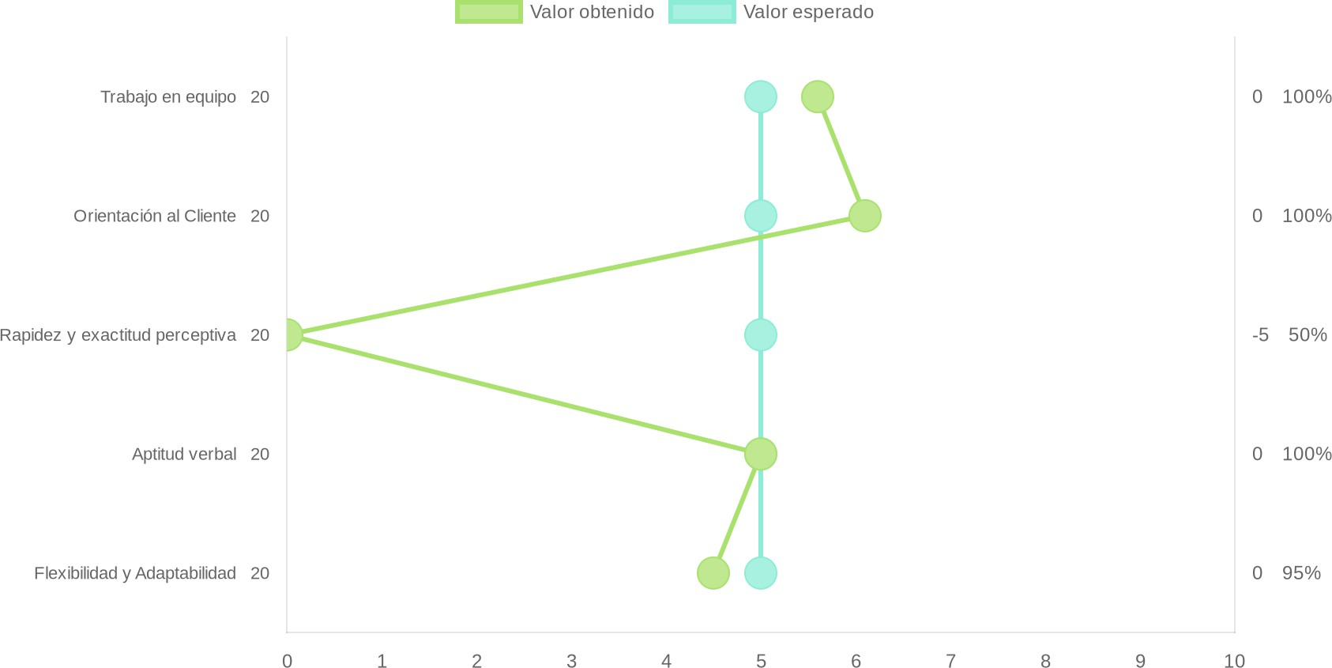

**Análisis de brechas**

Nivel de desviación positiva o negativa a las competencias del perfil

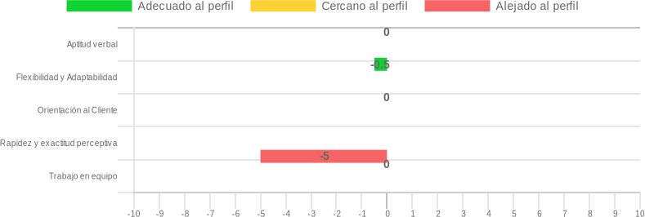

# Resultado por prueba

### TTC-M CONDUCTUAL

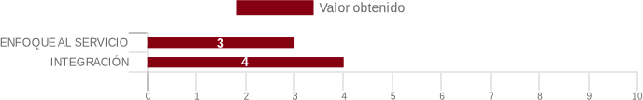

##### Enfoque Al Servicio 3/10

ENFOQUE AL SERVICIO, es el interés de ayudar o servir a los clientes para que estos se sientan bien. Incluye su capacidad de servir también con los clientes internos, los proveedores y el personal de la organización. El evaluado se ubica en el NIVEL BAJO en este factor comparado con su grupo de referencia. Describe a una persona que posiblemente cuente con poca empatía, amabilidad y cortesía con los clientes tanto internos como externos. Con frecuencia se muestra indiferente frente a los requerimientos, necesidades o expectativas de los demás. Es frecuente también su actitud de quemeimportismo e individualismo ante las necesidades de otros. Difícilmente cumple sus ofrecimientos. Estas características no son tan recomendables para posicionamientos de servicio al cliente.

##### Integración 4/10

INTEGRACIÓN, es el interés de colaborar y cooperar con los demás, de formar parte de un grupo y de trabajar juntos. El evaluado se ubica en el NIVEL MEDIO en este factor comparado con su grupo de referencia. Posiblemente se esfuerce por manejar relaciones laborales óptimas y considerar la opinión de los demás cuando se trata de trabajar en equipo. Ocasionalmente puede llegar a ser un mediador cuando surgen conflictos. Tiene cierta capacidad de colaborar con otras áreas si así lo requieren. Es posible que esta habilidad personal no siempre le sea natural, por lo que se recomienda que siga desarrollando y perfeccionando las técnicas y estrategias de actividades grupales. En el ámbito laboral, sería oportuno que con supervisión tome posicionamiento de tareas de equipo como proyectos donde existan algunas metas comunes.

### BFP-10 PERSONALIDAD

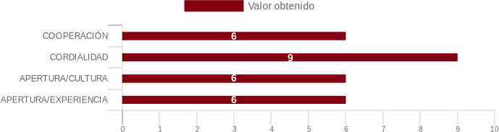

##### Cooperación 6/10

COOPERACIÓN/ EMPATÍA es la capacidad cognitiva y emocional de percibir, en un contexto común, lo que otro individuo puede sentir y apoyarlo incondicionalmente en sus actividades. También es descrita como un sentimiento de participación afectiva de una persona en la realidad o situación que afecta a otra. Esta persona posee un NIVEL ARRIBA DEL TÉRMINO MEDIO en relación al grupo de referencia, esto significa que es probable que tenga capacidad de comprensión de los problemas o necesidades de los demás y le guste ayudar a otros y cooperar con quienes se lo pidan. Puede invertir tiempo en apoyar a alguien que lo necesite. A veces, podría empoderarse de problemas de otras personas en vez de los propios.

##### Cordialidad 9/10

CORDIALIDAD/ AMABILIDAD, representa la manera o el grado en que alguien trata de la mejor manera y consideración a los demás. Incluye características como cortesía, afectuosidad, sociabilidad, simpatía, gentileza, educación, caballerosidad, entre otras. Esta persona posee un NIVEL MUY ALTO en relación al grupo de referencia, se puede inferir que tenga un muy alto grado de cordialidad con los otros, es decir que tiende a ser sumamente amable con la gente y confiar en ella. Es muy probable que: exprese su confianza hacia los demás, tenga comportamientos amigables, se le facilite la socialización, sea abierto hacia los demás y le guste mantener buenas relaciones interpersonales en general.

**Interpretación 6/10**

APERTURA CULTURA, mide los aspectos que atañen al interés por mantenerse informados, interés hacia la lectura e interés por adquirir conocimientos. Esta persona presenta un NIVEL ARRIBA DEL TÉRMINO MEDIO en relación al grupo de referencia, lo que quiere decir que es probable que tienda a interesarse en buscar y validar información para mantenerse actualizado. Por lo general, puede ser alguien que prefiera leer acerca de diversos temas, y mantenerse al día con lo que sucede dentro de la sociedad en general. Le podría interesar la investigación y el comprender las cosas.

##### Apertura/Experiencia 6/10

APERTURA/EXPERIENCIA, mide aspectos referidos a la disposición favorable hacia las novedades, a la capacidad de considerar cada cosa desde perspectivas diversas y a la apertura favorable hacia valores, estilos, modos de vida y culturas distintas. Esta persona presenta un NIVEL ARRIBA DEL TÉRMINO MEDIO en relación al grupo de referencia, lo que plantea que es probable que la persona tienda a interesarse en sucesos novedosos o poco conocidos. Por lo general, le gusta ver las cosas desde diferentes puntos de vista y es abierta hacia valores, estilos o modos de vida y culturas. Además, tiene interés en vivir nuevas experiencias y en obtener nuevos conocimientos.

### TA-AGILIDAD MENTAL

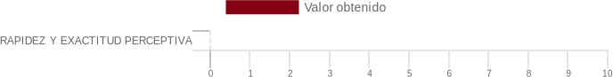

##### Rapidez Y Exactitud Perceptiva 0/10

La persona evaluada se ubica en el NIVEL MUY BAJO de este factor, lo cual indica que no tiene desarrollada su capacidad de percibir detalles en una fuerte presión de tiempo, no podría por ejemplo comprobar en forma rápida y precisa documentos escritos, aunque esto no representa falta de razonamiento. En el campo laboral no es recomendable para tareas administrativas rutinarias, como las de archivo y codificación o para trabajos que impliquen manejo de datos técnicos o científicos.

### R-VERBAL

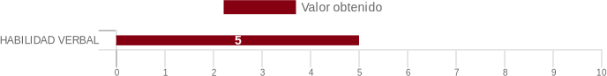

##### Habilidad Verbal 5/10

La HABILIDAD VERBAL es la aptitud para comprender las ideas expresadas por medio de palabras o de frases; habilidad implicada en toda actividad en la que información se obtiene por medio de la lectura o la audición de palabras o de frases. Aptitud para escribir y hablar con facilidad. Incluye un consolidado de razonamiento verbal, esto es, la capacidad para comprender y expresar las palabras. De acuerdo a la escala de valoración, el candidato se encuentra en un NIVEL ARRIBA DEL TÉRMINO MEDIO en relación a su grupo de referencia, lo cual indica que usualmente comprende muy bien textos, frases, palabras, los interpreta y los expresa en lenguaje hablado, utilizando para ello la entonación de voz apropiada para transmitir el mensaje. Tiene un nivel sobre el promedio de conocimientos gramaticales y reglas de lenguaje. En el ámbito laboral, esta persona tiende a desarrollar esta habilidad que es de vital importancia para quien busca desempeñarse en labores donde se tenga a cargo un grupo humano, de forma específica para personas que pertenecerán un equipo multidisciplinario. El manejo de esta habilidad permite entablar excelentes relaciones interpersonales.

### EQ-24 INTELIGENCIA EMOCIONAL

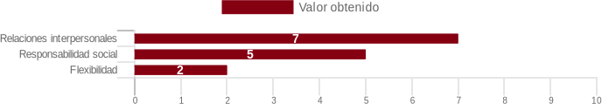

El factor RELACIONES INTERPERSONALES evalúa la habilidad para establecer y mantener relaciones satisfactorias que son caracterizadas por una cercanía emocional e intimidad. Estas asociaciones pueden basarse en emociones y sentimientos, como el amor y el gusto artístico, el interés por los negocios y por las actividades sociales, las interacciones y formas colaborativas en el hogar, etc. Esta persona muestra un NIVEL ALTO en relación al grupo de referencia. Según los resultados, obtiene importantes refuerzos sociales de su entorno más inmediato que favorecen a una buena adaptación al mismo y a su desarrollo integral. En general, es probable que se ponga en contacto para intercambiar y construir nuevas experiencias y conocimientos, pues normalmente hace esfuerzo para lograr comprender al resto y llegar a acuerdos. Es normal que trate con las demás personas con respeto, estableciendo lazos de comunicación efectivos.

**Relaciones Interpersonales**

**7/10**

##### Responsabilidad Social 5/10

El factor RESPONSABILIDAD SOCIAL evalúa la habilidad para demostrarse a sí mismo como una persona que coopera, contribuye y es un miembro constructivo del grupo social. Es el resultado de una estrategia aplicada al proceso o trabajo desarrollado por grupos de personas o instituciones que comparten un interés u objetivo, en donde generalmente son empleados métodos que facilitan la consecución de la meta u objetivo propuesto. Es la base del cooperativismo y contribuye a una mejor convivencia. La persona evaluada presenta un NIVEL ARRIBA DEL TÉRMINO MEDIO en relación al grupo de referencia, con lo cual es probable que tienda a ayudar y servir a los demás, incluso si es que no se lo piden. En general, puede presentarse de manera servicial, atenta y observadora para buscar el momento oportuno para ayudar a alguien. Posee espíritu de servicio, rectitud en sus intenciones y sabe distinguir cuando existe una necesidad real.

##### Flexibilidad 2/10

El factor FLEXIBILIDAD evalúa la habilidad para realizar un ajuste adecuado de nuestras emociones, pensamientos y conductas a situaciones y condiciones cambiantes. La flexibilidad está muy relacionada con el ánimo, la tolerancia, y el aceptar nuevas ideas, hechos o situaciones distintas. La persona evaluada evidencia un NIVEL BAJO en relación al grupo de referencia, lo que significa que es probable que tenga dificultad en adaptarse a los cambios. Le cuesta modificar su conducta para alcanzar determinados objetivos cuando surgen problemas, nueva información o cambios del medio. Se le podría complicar cambiar sus ideas en función de nuevos puntos de vista. No le gusta reconocer y corregir sus errores o aceptar más a quien piensa diferente. Podría ser

considerado como intolerante, cerrado y rígido. Todo esto le impide ver las cosas de una manera diferente a la que conoce.

### IP 19 PERSONALIDAD

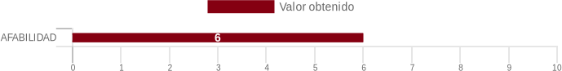

##### Afabilidad 6/10

La AFABILIDAD, puede asociarse a la amabilidad, la cortesía y la cordialidad. Cuando una persona es afable demuestra simpatía, sencillez, franqueza y bondad en sus relaciones sociales. En otras palabras, es el trato cordial y abierto que el individuo manifiesta a los demás. La persona evaluada se ubica en el NIVEL ARRIBA DEL TÉRMINO MEDIO en cuanto a la afabilidad, esto comparado con su grupo de referencia. Usualmente le gusta mantener relaciones interpersonales buenas/saludables, sin embargo no se involucra del todo en ellas. Tiende a ser atento y a relacionarse con los demás de manera respetuosa. Es capaz de comunicarse si algo no es de su agrado, pero intentará hacerlo de una manera prudente, suele ser cordiales. Se proyecta como alguien colaborador y con iniciativa. En el ámbito laboral, podría ocupar cargos de tipo social y grupal, con la intención de que desarrollen estas habilidades.

##### Altos Bajos

RELACIONES INTERPERSONALES FLEXIBILIDAD

CORDIALIDAD RAPIDEZ Y EXACTITUD PERCEPTIVA ENFOQUE AL SERVICIO